Popis realizace klíčových aktivit

Registrační číslo projektu | CZ.03.2.63/0.0/15_007/0015987
Název projektu | Rozvoj dostupnosti a kvality sociálních služeb v Královéhradeckém kraji VII
Číslo Zprávy o realizaci | 02/2021

Číslo klíčové aktivity | KA1
Název klíčové aktivity | Podpora náhradní rodinné péče, posilování spolupráce mezi zainteresovanými subjekty zabývající se NRP a rozvoj sociálně právní ochrany dětí v Královéhradeckém kraji
  - Koordinace aktivit kampaně „Staň se náhradním rodičem“ na podporu NRP v Královéhradeckém kraji
Pracovní skupina proběhla korespondenčně 13. 5. 2021
Témata jednání:
- zajištění lektora pro vzdělávání na vzdělávací akci pro stávající pěstouny – ideálně Štefan Sarközy
- přehled vzdělávacích akcí provázejících organizací
- struktura plánovaných propagačních předmětů
- plánované propagační nástroje, možnost propagace přes FB
Další pracovní skupina se uskutečnila 12. 8. 2021, a sice formou on line. Tématem byla organizace Týdne pěstounství.
  - Mediální obraz náhradní rodinné péče v Královéhradeckém kraji
Průběžná aktualizace webových stránek http://stansenahradnimrodicem.cz/

Zhotovené propagační předměty


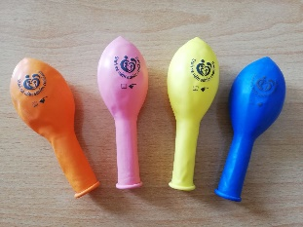
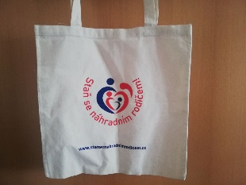

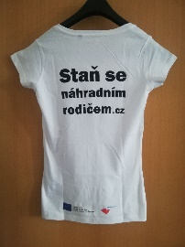



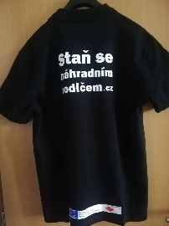
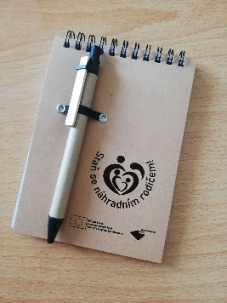

- 200 ks hra jojo
- 200 ks létající talíř
- 200 ks antistresový míček
- 300 ks nákupní taška
- 50 ks triko polo pánské
- 50 ks triko dámské
- 500 ks eco notes s propiskou
- 1000 ks nafukovací balonky včetně plastového držáku
- 1000 ks propisky
Vytištěno 2000 ks letáků – A5
Vytištěny plakáty pro akce v terénu:
- 20 ks A2 – na zasunutí do dřevěných stojanů
- 30 ks A0 na PVC desky – pevné stabilní:
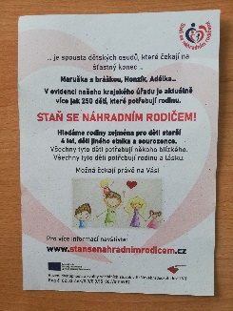
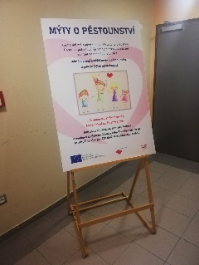
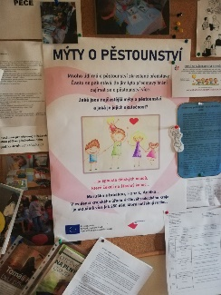

Využití na akcích:
8. 7. 2021 Den rodiny
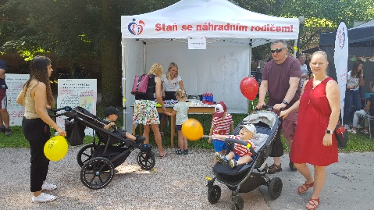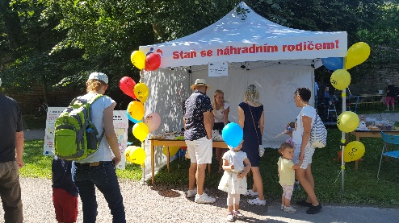
28. 8. 2021 Poklad na Stříbrném rybníku
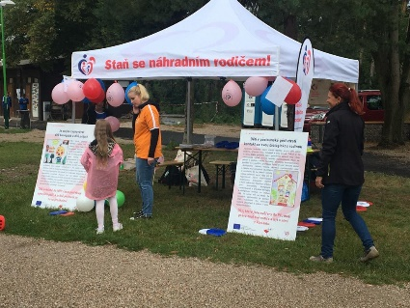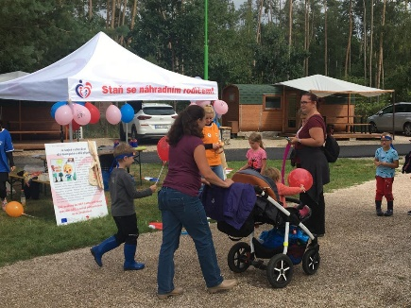

Zveřejnění inzerátu v regionálním tisku 27. 8. 2021 – Mladá fronta DNES Hradecký, Hradecký deník
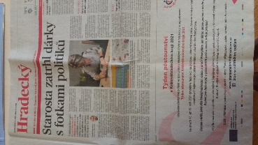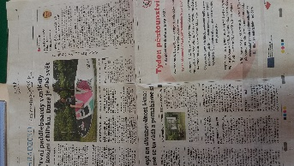

Číslo klíčové aktivity | KA2
Název klíčové aktivity | Vzdělávání sociálních pracovníků KÚ KHK
  - Akreditované vzdělávací kurzy pro sociální pracovníky KÚ KHK
Kurz Prezentační dovednosti pro vedoucí pracovníky a sociální pracovníky v sociálních službách
- Akreditace - A2019/0194-SP/VP, 16 výukových hodin
- Dodavatel: Diakonická akademie s.r.o.
- Termín: 3. – 4. 6. 2021
- Počet absolventů: 15
- Forma: prezenčně
  - Zajištění supervizí pro zaměstnance KÚ KHK – OSPOD
- Krejčová Ilona - 11. 3., 16. 4. a 15. 6. 2021
- Malá Hana - 18. 3. a 7. 5. 2021
- Matoušová Ivana - 29. 4. 2021
- Pelová Šárka - 11. 3. a 21. 5. 2021
- Pinkavová Lenka - 4. 3., 22. 4. a 15. 6. 2021
- Škorpíková Andrea - 4. 3. a 22. 4. 2021
- Šuplerová Radka - 2. 3. a 12. 5. 2021
- Vrbicová Lada 2. 3. a 15. 4. 2021

Číslo klíčové aktivity | KA3
Název klíčové aktivity | Odchod dětí z dětských domovů
Pracovní skupina se sešla 13. 4. online a 8. 6. 2021 prezenčně.
Témata:
- ujasnění postupů mezi zástupci DD a zástupci OSPOD
- informace k transformaci
- využití případových konferencí
- struktura metodiky

Číslo klíčové aktivity | KA4
Název klíčové aktivity | Podpora rozvoje doprovázení na území Královéhradeckého kraje
Pracovní skupina se sešla 15. 6. a 31. 8. 2021
Na jednání se řešila struktura metodiky a komentáře k pracovní verzi.

Číslo klíčové aktivity | KA5
Název klíčové aktivity | Zlepšení kvality systému péče o duševní zdraví a lidská práva
  - Metodické setkání zainteresovaných stran na obcích s rozšířenou působnosti
V rámci aktivity se uskutečnilo dalších 8 metodických jednání, všechna formou online, která moderovali metodici kvality J. Koldinská a J. Veselka. Součástí setkání je také prezentace MUDr. Simony Papežové, Oddělení reformy péče o duševní zdraví, Ministerstvo zdravotnictví ČR.
- 11. 3. 20221 – pro ORP Jaroměř - online
- 19. 3. 2021 – pro ORP Hradec Králové – online
- 23. 3. 2021 – pro ORP Nový Bydžov – online
- 13. 4. 2021 – pro ORP Dvůr Králové nad Labem – online
- 27. 4. 2021 – pro ORP Trutnov – online
- 3. 5. 2021 – pro ORP Vrchlabí – on line
- 4. 5. 2021 – pro ORP Broumov - online
Metodických setkání se zúčastnilo celkem 116 osob
  - Nastavení spolupráce s poskytovateli sociálních služeb
Zapojená zařízení sociálních služeb v Královéhradeckém kraji:
Domovy pro osoby se zdravotním postižením:
- Barevné domky Hajnice
- Domovy na Třešňovce
- Domov sociálních služeb Skřivany
- ÚSP pro mládež Kvasiny
Domovy se zvláštním režimem:
- DOMOV NA STŘÍBRNÉM VRCHU
- Domov Dolní Zámek
Chráněné bydlení:
- Domov sociálních služeb Skřivany
- Barevné domky Hajnice
Denní stacionář:
- NONA 92, o.p.s.
Odborné sociální poradenství:
- Křesadlo HK
- Život bez bariér
Sociální rehabilitace:
- NONA 92, o.p.s.
- PFERDA z.ú.
- Aspekt
- Život bez bariér
- Křesadlo HK
- DOMOV NA STŘÍBRNÉM VRCHU
Dále byla vytvořena metodika procesu hodnocení a uskutečnila se tři setkání pro poskytovatele, která se zabývala představením metodiky procesu sebehodnocení zaměřeného na zajištění kvalitní péče a uspokojování potřeb u cílové skupiny osob s duševním onemocněním a zadáním zpracování sebehodnocení:
- 15. 6. 2021 - prezenčně
- 17. 6. 2021 - online
- 23. 6. 2021 – online
V průběhu července a srpna zpracovávali poskytovatelé sebehodnotící dotazníky.

Číslo klíčové aktivity | KA6
Název klíčové aktivity | Podpora veřejných opatrovníků a rozvoj veřejného opatrovnictví na území Královéhradeckého kraje
  - Vzdělávání dle Metodiky výkonu veřejného opatrovnictví v ORP – akreditované
Realizace kurzů:
Sociálně-právní pomoc osobě, která ohrožuje sebe nebo okolí (z pohledu sociální práce, opatrovnictví). Rozdíl mezi pomocí a potrestáním; kdy nemůžeme zasahovat, kdy musíme nechat osobu jednat samostatně; kdy a jak napomáháme (formy, postupy)
- Akreditace - A2019/0278-SP/VP, 6 výukových hodin
- Dodavatel: KALIS s.r.o.
- Termín: 30. 4. 2021
- Počet absolventů: 20
- Forma: online
Kdo za koho a v jakém rozsahu jedná, když je či není člověk zastoupen, aneb podpisy nejen v sociálních službách. Na co si dát pozor (plné moci, smlouvy o poskytování sociální služby, dodatky, výpovědi, správa financí); z pohledu sociální práce a opatrovnictví
- Akreditace - A2019/0281-SP/VP, 6 výukových hodin
- Dodavatel: KALIS s.r.o.
- Termín: 18. 6. 2021
- Počet absolventů: 21
- Forma: online
  - Pracovní setkání veřejných opatrovníků a zástupců poskytovatelů sociálních služeb
Dne 22. 4. 2021 se uskutečnilo pracovní jednání na téma:
- očkování opatrovaných osob
- sčítání lidu u opatrovaných
- zkušenosti s opatrovníky, spolupráce zúčastněných při přezkoumávání životní situace
  - Posilování spolupráce veřejných opatrovníků v území prostřednictvím pravidelné spolupráce - kazuistické semináře
Kazuistiky vedla A. Nosková:
- 26. 3. 2021 - 5 účastníků.
- 20. 5. 2021 - 7 účastníků.
  - Metodická setkání pro veřejné opatrovníky
Metodické setkání se uskutečnilo 18. 6. 2021 v budově Krajského úřadu Královéhradeckého kraje
Téma:
- Dědictví a role veřejného opatrovníka
- Očkování
- Předávání informací mezi opatrovníkem, opatrovaným, okolím opatrovaného, sociální službou
- Odchod opatrovaného ze zařízení
- Bydlení
- Jak pracovat s nařízenou ochranou léčbou opatrovaného

Číslo klíčové aktivity | KA7
Název klíčové aktivity | Podpora rozvoje sociální práce na obcích
  - Rozvoj spolupráce mezi sociálními pracovníky obcí a služeb
Ve sledovaném období se uskutečnily tři tematické workshopy:
Téma: Možnosti a způsoby využití rané péče v praxi sociálních pracovníků
Dne:16. 4. 2021
Dodavatel: Centrum LIRA –
Počet účastníků: 14 osob
Forma: online

Téma: Práce s lidmi se závislostí
Dne:11. 5. 2021
Dodavatel: Laxus
Počet účastníků: 24 osob
Forma: online

Téma: Činnosti SAS pro rodiny s dětmi
Dne:31. 8. 2021
Dodavatel: Salinger, z.s.
Počet účastníků: 15 osob
Forma: prezenčně
  - Podpora pečujících osob
Vzhledem k epidemipologické situaci v České republice a opatřeními, které s tímto stavem souvisely, se pečující osoby nechtěli setkávat. Proto se aktivita začala realizovat se zpožděním, a to až v průběhu měsíce června.
Uskutečnila se 4 jednání svépomocných skupin:
Skupina: Dvůr Králové nad Labem
Koordinátorka: Čudejková
Termín: 8. 6. 2021 – 8 osob
Termín: 30. 6. 2021 – 13 osob

Skupina: Vrchlabí
Koordinátorka: Johnová
Termín: 24. 6. 2021
Počet účastníků: 2

Skupina: Náchod
Koordinátorka Magenheimová
Termín: 9. 7. 2021
Počet účastníků: 7

Dále se uskutečnily dva workshopy na téma Psychohygiena pečujících:
Místo: Hradec Králové
Termín: 7. 7. 2021
Téma: Pečuji o hranice své péče
Lektor: Mia Magenheimová
Počet účastníků: 6

Místo: Náchod
Termín: 8. 7. 2021
Téma: Pečuji o hranice své péče
Lektor: Mia Magenheimová
Počet účastníků: 6
  - Propagace sociálního bydlení na úrovni obcí
Dne 22. 6. 2021 se uskutečnila beseda na téma Sociální bydlení na úrovni obce, kterou vedla B. Bírová. Besedy se zúčastnilo 15 osob
  - Zvyšování odborné způsobilosti sociálních pracovníků obcí
Ve dnech 24. -25. 6. 2021 se v Kořenově uskutečnilo metodické setkání pro sociální pracovníky obcí.
Program:
- Metodika koordinovaného přístupu k soc. vyloučení 2021+
- Crowdfunding není forma moderní žebroty
- Sjednocení praxe sociálních kurátorů
- Představení koncepce rozvoje bydlení se sociálním aspektem
- Standardy SP na obci – příklady dobré praxe
- Informace k transformaci
- Představení činnosti Centra duševního zdraví s práce s klientem – principy destigmatizace
- Zásady budování sítě služeb KHK
- Sdílení praxe a zkušeností z období pandemie – kazuistiky
Počet účastníků 29

Číslo klíčové aktivity | KA8
Název klíčové aktivity | Podpora veřejných opatrovníků a rozvoj veřejného opatrovnictví na území Královéhradeckého kraje
  - Ústav sociální péče pro mládež Kvasiny (DOZP, CHB)
Konzultační podpora pod vedením E. Donátové:
k podpoře procesu TRASS
- úvodní konzultace a seznámení se se situací a aktuálními dokumenty se uskutečnila dne 25. 6. 2021
pro vedení služeb na úrovni vzniklých domácností v rámci procesu transformace a současně budoucích restrukturalizovaných týmů služby DOZP ve stávajícím zařízení
- 8. 4. 2021 – téma Popis aktuální situace, výhled, cíl konzultací a plán práce,
- 22. 4. 2021 – téma Charakteristika vznikajících domácností – DOZP – jako podklad pro další práci, personální zabezpečení služby
- 13. 5. 2021 – téma Karty služeb
- 22. 7. a 26. 8. 2021 - téma Proces jednání se zájemcem
k podpoře případové práce
- 24. 6. 2021 – téma aktualizace IP u dvou uživatelů

Supervize
pro sociální pracovníky
- 5. 5. 2021
pro týmy přímé péče
- Tým 1 oddělení - 5. 5. 2021
- Tým 2 oddělení - 6. 5. 2021
- Tým 3 oddělení - 6. 5. 2021
- Tým 4 oddělení - 11. 5. 2021
- Tým 5 oddělení - 11. 5. 2021
- Tým 6 oddělení - 11. 5. 2021
- Tým KO1 - 8. 4. 2021
- Tým KO2 - 20. 4. 2021
- Tým TÝ1 - 22. 4. 2021
pro vedoucí pracovníky
- 19. 5. 2021

Zajištění odborného (akreditované) vzdělávání
Kurz: Předsudky a diskriminace v sociálních službách
- Akreditace - A2019/1236-SP/PC/PP/VP, 16 výukových hodin
- Dodavatel: PORTUS PRAHA, z. u.
- Termín: 14. -15. 6. 2021
- Počet absolventů: 19
- Forma: prezenčně

Veřejná zakázka Zajištění vzdělávání - dílčí část 2 – Týmová spolupráce byla vyhlášena dne 7. 6. 2021 a nyní je ve fázi hodnocení (2 nabídky).
  - Domov sociálních služeb Chotělice (DOZP, budoucí služba CHB)
Konzultační podpora při aktualizaci/revizi nastavení a dokumentace služby chráněné bydlení pod vedením A. Goisové
- 17. 5. 2021 – Analýza současného stavu
Zajištění odborného (akreditované) vzdělávání pro PSS
Kurz: Rozhovor jako nástroj individuálního plánování
- Akreditace - A2018/0671-SP/PC, 8 výukových hodin
- Dodavatel: SocioFactor s.r.o.
- Termín: 11. 5. 2021
- Počet absolventů: 10
- Forma: prezenčně

Kurz: Efektivní trénink domácích prací u dospělých lidí s lehkým a středně těžkým mentálním postižením
- Akreditace - A2017/0117-SP/PC, 8 výukových hodin
- Dodavatel: Skok do života
- Termín: 12. 5. 2021
- Počet absolventů: 12
- Forma: prezenčně

Kurz: Sexualita lidí s hendikepem
- Akreditace - A2020/0338-SP/PC/PP/VP 8 výukových hodin
- Dodavatel: Freya
- termín: 25. 5. 2021
- Počet absolventů: 10
- Forma: prezenčně

Veřejná zakázka Zajištění vzdělávání - dílčí část 4 – Tvorba informací ve snadném čtení byla vyhlášena dne 7. 6. 2021. Poté co se nepodařilo veřejnou zakázku zadat formou otevřeného řízení, se zadavatel rozhodl využít výjimky v zákoně a v souladu s § 18 odst. 3 ZZVZ a bodem 20.11.2 Metodiky OPŽ, jenž umožňuje, aby tyto části (neboť jejich předpokládaná hodnota nepřesahuje 20 % souhrnné hodnoty všech částí VZ), byly zadány postupem odpovídajícím předpokládané hodnotě těchto dílčích částí. V souladu se směrnicí KHK se jedná o VZMR I. a lze tedy tyto části zadat přímo určenému dodavateli.

Veřejná zakázka Zajištění vzdělávání - dílčí část 5 – Nedirektivní komunikace byla vyhlášena dne 7. 6. 2021 a nyní je ve fázi hodnocení (5 nabídek).
  - Domov bez bariér (DOZP)
Konzultační podpora pro rozvoj a rozšiřování systému kvality prostřednictvím práce s managementem pod vedením E. Donátové:
- 29. 4. 2021 – seznámení se se situací, identifikace témat
- 27. 5. 2021 – struktura dokumentace, návrhy řešení
- 30. 6. 2021 – standardy č. 9, 10, 15
- 21. 7. a 19. 8. 2021 – standardy 2, 7, 8

Zajištění odborného (akreditované) vzdělávání pracovníků v sociálních službách
Kurz: Bezpečná manipulace s klienty a prevence přetížení pohybového aparátu
- Akreditace - A2018/0290-SP/PC, 8 výukových hodin
- Dodavatel: Citygraph s.r.o.
- Forma: prezenčně
- 22. 4. 2021, Počet absolventů: 8
- 27. 4. 2021, Počet absolventů: 7
- 11. 5. 2021, Počet absolventů: 5
- 25. 5. 2021, Počet absolventů:8
- 27. 5. 2021, Počet absolventů:6
Celkový počet absolventů. 34

Kurz: Zásady práce s agresivním klientem, prevence a řešení konfliktů
- Akreditace - A2020/0843-SP/PC, 8 výukových hodin
- Dodavatel: Bc. Martin Florián.
- Forma: prezenčně
- 3. 6. 2021, Počet absolventů: 7
- 10. 6. 2021, Počet absolventů: 6
- 24. 6. 2021, Počet absolventů: 6

Veřejná zakázka Zajištění vzdělávání - dílčí část 11 – Nedirektivní komunikace byla vyhlášena dne 7. 6. 2021 a nyní je ve fázi hodnocení (7 nabídek).
  - Barevné domky Hajnice (DOZP, CHB, SR, STD)
Konzultační podpora
k nastavení služby DZR
- 6. 4., 20. 5. a 21. 6. 2021 se uskutečnily konzultace na téma Individuální plánování v návaznosti na vyjednávání služby pod vedením J. Koldinské.
ke zkvalitnění stávající služby DOZP na téma Individuální plánování pod vedením J. Syrového
- 22. 3., 20. 4., 17. 5., 14. 6., 12. 7., a 11. 8. 2021
s využitím techniky „stínování“ k poskytování služby DOZP (J. Koldinská)
- 12. 7. 2021
s využitím techniky „stínování“ k poskytování služby CHB (J.Veselka)
- 12. 7. a 25. 8. 2021

Supervize
Týmové
- DOZP I. - 6. 5. 2021
- DOZP III. - 20. 5. 2021
- DOZP IV. - 27. 5. 2021
- DOZP V. - 3. 6. 2021
- DOZP VI. - 14. 5. 2021
- Zlatý dům - 28. 4. 2021
- Růžový dům - 9. 6. 2021
- Stříbrný dům - 19. 5. 2021
- Šedý, béžový a duhový byt - 26. 5. 2021
- Sociální rehabilitace - 2. 6. 2021
- Oranžový byt - 2. 6. 2021
- DOZP Červený a žlutý - 8. 4. 2021
- DOZP Zelený a Modrý - 15. 4. 2021
- Azurový a Tyrkysový byt Vrchlabí - 21. 4. a 14. 6. 2021
- Duhové oddělení - 21. 6. 2021
Individuální
- 2x2. 3., 12. 4. a 25. 6. 2021

Zajištění odborného akreditovaného vzdělávání
Kurz: Sexualita lidí s hendikepem
- Akreditace - A2020/0338-SP/PC/PP/VP 8 výukových hodin
- Dodavatel: Freya
- Forma: 2. 6. 2021 online, ostatní prezenčně

- 2. 6. 2021, Počet absolventů: 18
- 24. 6. 2021, Počet absolventů: 10
- 25. 6. 2021, Počet absolventů: 10
- 29. 6. 2021, Počet absolventů:10
Celkem 48 absolventů

Kurz: Standard kvality č. 2 - Ochrana práv klientů sociálních služeb
- Akreditace - A2019/1170-SP/PC/PP/VP, 8 výukových hodin
- Dodavatel: PROFIMA EDUCATION
- Forma: prezenčně
- 26. 4. 2021, Počet absolventů: 19
- 27. 4. 2021 – Počet absolventů: 16
- 3. 5. 2021 – Počet absolventů: 14
- 4. 5. 2021 – Počet absolventů: 13
- 20. 5. 2021 – Počet absolventů: 17
- 21. 5. 2021 – Počet absolventů: 10
Celkem: 89 absolventů

Veřejná zakázka Zajištění vzdělávání - dílčí část 15 – Manipulace a péče o imobilní klienty byla vyhlášena dne 7. 6. 2021 a nyní je ve fázi hodnocení (4 nabídky).

Veřejná zakázka Zajištění vzdělávání - dílčí část 16 – Práce s předsudky a stereotypy v sociálních službách byla vyhlášena dne 9. 6. 2021 a nyní je ve fázi hodnocení (2 nabídky).

Veřejná zakázka Zajištění vzdělávání - dílčí část 17 – Rozhodování s podporou byla vyhlášena dne 7. 6. 2021 a vzhledem k tomu, že nebyla podána žádná nabídka, tak byla VZ zrušena a vyhlášena opětovně dne 8. 9. 2021

Veřejná zakázka Zajištění vzdělávání - dílčí část 18 – Duševní hygiena jako prevence stresu a syndromu vyhoření byla vyhlášena dne 7. 6. 2021 a nyní je ve fázi hodnocení (8 nabídek).

Veřejná zakázka Zajištění vzdělávání - dílčí část 19 – Specifika práce s osobami s chováním náročným na péči byla vyhlášena dne 7. 6. 2021 a nyní je ve fázi hodnocení (2 nabídky).

Veřejná zakázka Zajištění vzdělávání - dílčí část 20 – Specifika podpory osob s PAS byla vyhlášena dne 7. 6. 2021 a nyní je ve fázi hodnocení (2 nabídky).

Veřejná zakázka Zajištění vzdělávání - dílčí část 28 – Základy šetrné sebeobrany byla vyhlášena dne 7. 6. 2021 a nyní je ve fázi hodnocení (3 nabídky).

Číslo klíčové aktivity | KA9
Název klíčové aktivity | Evaluace
S vítězem veřejné zakázky – Evalution Advisory CE byla uzavřená smlouva k datu 9. 4. 2021.
Během úvodní schůzky byly vytyčeny cíle a plán evaluace, diskutovalo se také o tom, jaké jsou od evaluace očekávání.
V průběhu června následně proběhly telefonické rozhovory s garanty všech klíčových aktivit; zpracovatel zjišťoval, jaký je aktuální stav realizace klíčové aktivity ve srovnání s původním plánem, jak byly aktivity ovlivněny pandemií COVID-19 a v jaké podobě budou aktivity probíhat v následujících měsících.
Rozhovory byly realizovány s těmito osobami:
- Martin Snížek, garant projektu
- Šárka Sophie Haismannová, garant klíčových aktivit KA1, KA3 a KA4
- Zdeňka Plocová, garant KA2 a KA7
- Zuzana Kučerová, garant KA5
- Martina Smudková, vedoucí Oddělení sociální práce, prevence a registrace sociálních služeb
- Zuzana Machová, garant KA6 +Jana Ouřetská
- Jana Fiedlerová, garant KA8
V červenci vznikla vstupní evaluační zpráva, jejíž finální verze byla do 30. července schválena a vydána. V ní prezentuje zpracovatel podrobný postup realizace evaluace, zároveň do ní shrnuje úvodní poznatky, které v první fázi šetření nasbíral.
Vstupní evaluační zpráva vložena do záložky Dokumenty zprávy.

Pokrok v realizaci aktivity je popsán v příloze ZoR_2_popis aktivit.

